1ª Lista de Exercícios de Geometria Computacional

01.
a) F. Não é para alguma instância, mas sim para qualquer instância de tamanho.
b) V. Dado que é um limitante inferior, todas as instâncias maiores que devem ter tempo de execução, no máximo, igual a kf(n), para algum k positivo.
c) V. A função O dá um limite assintótico superior. Se n é um limite assintótico superior, qualquer coisa maior ou igual a n no infinito também o é.
d) F. Considere um algoritmo que simplesmente ignora a entrada e retorna 1.
e) F. O quicksort o problema já está resolvido após ordenar o lado esquero e direito do pivô. No mergesort a separação é trivial, simplesmente dividindo o vetor em primeira metade e segunda metade.

02.
a) Considerando que , com b = [1,0], temos:
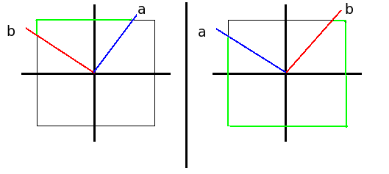

Notando que a equação do segundo caso é simplesmente a equação do primeiro caso acrescida de 8, cabe buscar uma lei de formação única para ambos os casos. Para isso defina . Note que f(1) = 0 e f(-1) = 1. Assim, temos:

b) a está a esquerda de b se e somente se

c) Sem perda de generalidade, considere a e b dados como na figura abaixo.
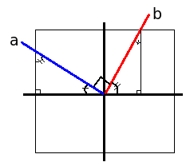
Considere os triângulos formados pelos vetores a e b como na figura ao lado. Note que os ângulos centrais devem ser complementares, pois junto com o ângulo entre a e b (90º) formal meia volta. Assim, para que os ângulos ambos os triângulos somem 180º, devemos ter que os ângulos ainda não identificados em cada um também tenham o mesmo valor.
perceba que os ângulos dos triângulos ao lado são todos iguais, e que ambos têm um cateto unitário. Logo, os triângulos são congruentes.

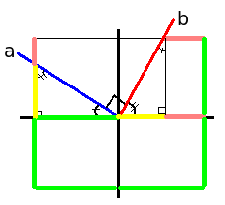

Dessa forma, o pseudo-ângulo entre a e b é dado por 5 lados verdes (de medida 1), um lado amarelo e um rosa. Como o lado amarelo e o rosa somam uma unidade, temos que o pseudo-ângulo entre a e b é 6.

03.
a)
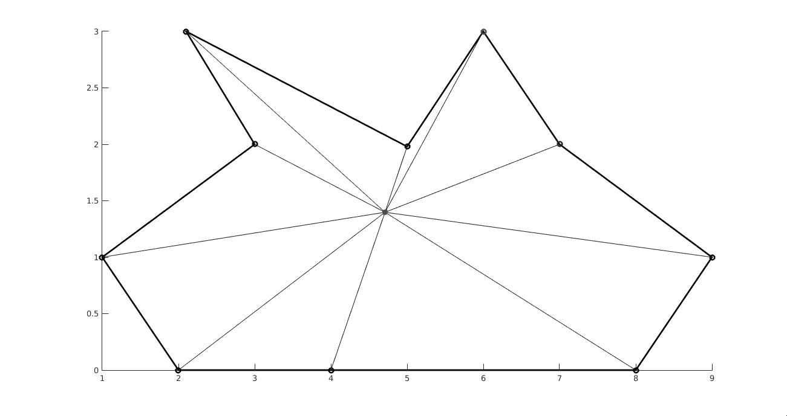
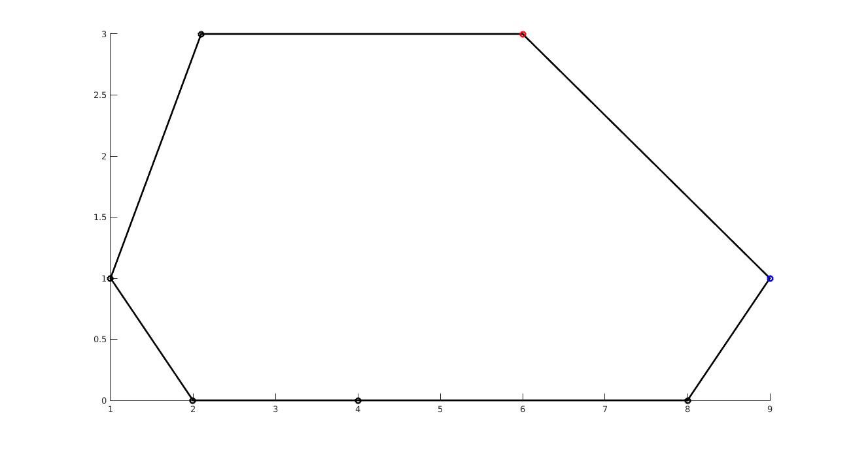
b)

c) Inicialmente pode-se supor que o custo é quadrático pois o algoritmo dá um passo pra tras sempre que identifica que um vértice não pertence ao feicho. No pior caso ele poderia ficar indo e voltando pro começo a cada novo vértice, o que daria um custo quadrático. Entretanto, cada vértice é removido do feicho no máximo uma vez e, após sua remoção, ele nunca é reincluido. Assim, o custo quadrático não é atingido.

04.
a)
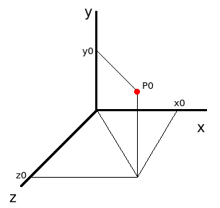
a.1) encontre de menor coordenada Z (em caso de empate, menor Y; em caso de empate, menor X). = (0;-5;0).

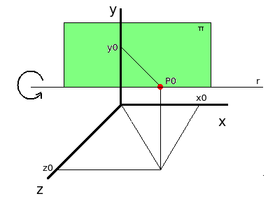
a.2) seja r a reta paralela ao eixo x, passando por p0, tome o semi-plano , paralelo ao plano xy e contendo r.
Gire no sentido ccw até achar .

